Številka: 007-113/2024/12
Ljubljana, 4. 7. 2024
EVA: 2024-2570-0048
GENERALNI SEKRETARIAT VLADE REPUBLIKE SLOVENIJE
Gp.gs@gov.si

ZADEVA: Uredba o spremembi Uredbe o pravilih za pripravo napovedi položaja proizvodnih naprav na obnovljive vire energije in s soproizvodnjo toplote in električne energije z visokim izkoristkom na trgu z električno energijo – predlog za obravnavo

1. Predlog sklepov vlade:
Na podlagi 21. člena Zakona o Vladi Republike Slovenije (Uradni list RS, št. 24/05 – uradno prečiščeno besedilo, 109/08, 38/10 – ZUKN, 8/12, 21/13, 47/13 – ZDU-1G, 65/14, 55/17 in 163/22) in dvanajstega odstavka 20. člena Zakona o spodbujanju rabe obnovljivih virov energije (Uradni list RS, št. 121/21, 189/21 in 121/22 – ZUOKPOE) je Vlada Republike Slovenije na ….... seji dne ……. sprejela:

SKLEP

Vlada Republike Slovenije je izdala Uredbo o spremembi Uredbe o pravilih za pripravo napovedi položaja proizvodnih naprav na obnovljive vire energije in s soproizvodnjo toplote in električne energije z visokim izkoristkom na trgu z električno energijo in jo objavi v Uradnem listu Republike Slovenije.

Barbara Kolenko Helbl
generalna sekretarka

Priloga:
- Uredba o spremembi Uredbe o pravilih za pripravo napovedi položaja proizvodnih naprav na obnovljive vire energije in s soproizvodnjo toplote in električne energije z visokim izkoristkom na trgu z električno energijo

Prejmejo:
- Ministrstvo za finance;
- Ministrstvo za gospodarski razvoj in tehnologijo;
- Služba Vlade Republike Slovenije za zakonodajo;
- Ministrstvo za naravne vire in prostor;
- Ministrstvo za okolje, podnebje in energijo;
- Agencija za energijo.
2. Predlog za obravnavo predloga zakona po nujnem ali skrajšanem postopku v državnem zboru z obrazložitvijo razlogov:
/
3.a Osebe, odgovorne za strokovno pripravo in usklajenost gradiva:
- mag. Bojan Kumer, minister,
- mag. Tina Seršen, državna sekretarka,
- mag. Hinko Šolinc, generalni direktor Direktorata za energijo,
- dr. Tomislav Tkalec, vodja sektorja,
- Mira Žnidarič, sekretarka
3.b Zunanji strokovnjaki, ki so sodelovali pri pripravi dela ali celotnega gradiva:
/
4. Predstavniki vlade, ki bodo sodelovali pri delu državnega zbora:
/

5. Kratek povzetek gradiva:
V obdobju 2022-2024 so se razmere na trgu zaradi energetske krize izrazito spremenile in se še vedno niso umirile. Zaradi ohlajanja gospodarstva, sorazmerno tople zime in posledično presežkov zemeljskega plina ter znižanja cen emisijskih kuponov so se tržne cene električne energije v zadnjih mesecih leta 2023, takoj po objavi napovedi cene za leto 2024, občutno znižale. Velike negotovosti in nihanja cen na trgu so povzročili občutno povečanje marž trgovcev, ki so manjšim proizvajalcem električne energije ponujali znatno nižje cene od tržnih. Za zmanjšanje tržnih tveganj se predlaga ustrezna prilagoditev modela za določanje referenčne cene električne energije C(El_{Ref}).

Tudi na trgu z zemeljskim plinom opažamo zelo podobne trende kot pri električni energiji, saj so cene zemeljskega plina vplivale na gibanje tržnih cen električne energije. Tudi pri tržnih cenah zemeljskega plina je prišlo do znatnega zniževanja cen ob koncu leta 2023, zato se predlaga manjšo spremembo tudi pri modelu določanja referenčne cene zemeljskega plina C(ZP_{Ref}), s katerim bi zmanjšali tržna tveganja in vključili ostale višje stroške proizvodnih naprav SPTE.

6. Presoja posledic za:
a) | javnofinančna sredstva nad 40.000 EUR v tekočem in naslednjih treh letih |  | NE
b) | usklajenost slovenskega pravnega reda s pravnim redom Evropske unije |  | NE
c) | administrativne posledice |  | NE
č) | gospodarstvo, zlasti mala in srednja podjetja ter konkurenčnost podjetij |  | DA
d) | okolje, vključno s prostorskimi in varstvenimi vidiki |  | DA
e) | socialno področje |  | NE
f) | dokumente razvojnega načrtovanja:  - nacionalne dokumente razvojnega načrtovanja  - razvojne politike na ravni programov po strukturi razvojne klasifikacije programskega proračuna  - razvojne dokumente Evropske unije in mednarodnih organizacij |  | NE

7.a Predstavitev ocene finančnih posledic nad 40.000 EUR:

I. Ocena finančnih posledic, ki niso načrtovane v sprejetem proračunu
 |  | Tekoče leto (t) |  | t + 1 | t + 2 |  |  | t + 3
Predvideno povečanje (+) ali zmanjšanje (–) prihodkov državnega proračuna
Predvideno povečanje (+) ali zmanjšanje (–) prihodkov občinskih proračunov
Predvideno povečanje (+) ali zmanjšanje (–) odhodkov državnega proračuna
Predvideno povečanje (+) ali zmanjšanje (–) odhodkov občinskih proračunov
Predvideno povečanje (+) ali zmanjšanje (–) obveznosti za druga javnofinančna sredstva

II. Finančne posledice za državni proračun

II.a Pravice porabe za izvedbo predlaganih rešitev so zagotovljene:
Ime proračunskega uporabnika | Šifra in naziv ukrepa, projekta |  | Šifra in naziv proračunske postavke |  | Znesek za tekoče leto (t) |  |  | Znesek za t + 1

SKUPAJ

II.b Manjkajoče pravice porabe bodo zagotovljene s prerazporeditvijo:
Ime proračunskega uporabnika | Šifra in naziv ukrepa, projekta |  | Šifra in naziv proračunske postavke |  | Znesek za tekoče leto (t) |  |  | Znesek za t + 1

SKUPAJ

II.c Načrtovana nadomestitev zmanjšanih prihodkov in povečanih odhodkov proračuna:
Novi prihodki |  |  | Znesek za tekoče leto (t) |  |  | Znesek za t + 1

SKUPAJ
OBRAZLOŽITEV:
- Ocena finančnih posledic, ki niso načrtovane v sprejetem proračunu
V zvezi s predlaganim vladnim gradivom se navedejo predvidene spremembe (povečanje, zmanjšanje):
- prihodkov državnega proračuna in občinskih proračunov,
- odhodkov državnega proračuna, ki niso načrtovani na ukrepih oziroma projektih sprejetih proračunov,
- obveznosti za druga javnofinančna sredstva (drugi viri), ki niso načrtovana na ukrepih oziroma projektih sprejetih proračunov.

- Finančne posledice za državni proračun
Prikazane morajo biti finančne posledice za državni proračun, ki so na proračunskih postavkah načrtovane v dinamiki projektov oziroma ukrepov:
II.a Pravice porabe za izvedbo predlaganih rešitev so zagotovljene:
Navedejo se proračunski uporabnik, ki financira projekt oziroma ukrep; projekt oziroma ukrep, s katerim se bodo dosegli cilji vladnega gradiva, in proračunske postavke (kot proračunski vir financiranja), na katerih so v celoti ali delno zagotovljene pravice porabe (v tem primeru je nujna povezava s točko II.b). Pri uvrstitvi novega projekta oziroma ukrepa v načrt razvojnih programov se navedejo:
- proračunski uporabnik, ki bo financiral novi projekt oziroma ukrep,
- projekt oziroma ukrep, s katerim se bodo dosegli cilji vladnega gradiva, in
- proračunske postavke.
Za zagotovitev pravic porabe na proračunskih postavkah, s katerih se bo financiral novi projekt oziroma ukrep, je treba izpolniti tudi točko II.b, saj je za novi projekt oziroma ukrep mogoče zagotoviti pravice porabe le s prerazporeditvijo s proračunskih postavk, s katerih se financirajo že sprejeti oziroma veljavni projekti in ukrepi.
II.b Manjkajoče pravice porabe bodo zagotovljene s prerazporeditvijo:
Navedejo se proračunski uporabniki, sprejeti (veljavni) ukrepi oziroma projekti, ki jih proračunski uporabnik izvaja, in proračunske postavke tega proračunskega uporabnika, ki so v dinamiki teh projektov oziroma ukrepov ter s katerih se bodo s prerazporeditvijo zagotovile pravice porabe za dodatne aktivnosti pri obstoječih projektih oziroma ukrepih ali novih projektih oziroma ukrepih, navedenih v točki II.a.
II.c Načrtovana nadomestitev zmanjšanih prihodkov in povečanih odhodkov proračuna:
Če se povečani odhodki (pravice porabe) ne bodo zagotovili tako, kot je določeno v točkah II.a in II.b, je povečanje odhodkov in izdatkov proračuna mogoče na podlagi zakona, ki ureja izvrševanje državnega proračuna (npr. priliv namenskih sredstev EU). Ukrepanje ob zmanjšanju prihodkov in prejemkov proračuna je določeno z zakonom, ki ureja javne finance, in zakonom, ki ureja izvrševanje državnega proračuna.

7.b Predstavitev ocene finančnih posledic pod 40.000 EUR:
(Samo če izberete NE pod točko 6.a.)
Kratka obrazložitev

Sprejem Uredbe ne bo imel posledic na državni proračun in druga javnofinančna sredstva.

Po podatkih družbe BORZEN, ki je operativni izvajalec podporne sheme, se je na enotnem računu tekom izvajanja nove sheme od leta 2016 dalje zbralo preko 380 mio EUR presežka iz naslova zbranih sredstev za podpore (vir sredstev je tudi prispevek za zagotavljanje podpor proizvodnji energije v soproizvodnji z visokim izkoristkom in iz obnovljivih virov energije). Sredstva se na tem računu povišujejo. S predmetno spremembo se bodo povečala izplačila iz podporne sheme in se bo presežek malenkost zmanjšal in ni pričakovati kakih obremenitev oz. intervencij iz državnega proračuna.

8. Predstavitev sodelovanja z združenji občin:
Vsebina predloženega gradiva (predpisa) vpliva na:  - pristojnosti občin,  - delovanje občin,  - financiranje občin. |  |  |  |  |  |  | NE
Gradivo (predpis) je bilo poslano v mnenje:
- Skupnosti občin Slovenije SOS: NE
- Združenju občin Slovenije ZOS: NE
- Združenju mestnih občin Slovenije ZMOS: NE

Predlogi in pripombe združenj so bili upoštevani:
- v celoti,
- večinoma,
- delno,
- niso bili upoštevani.

Bistveni predlogi in pripombe, ki niso bili upoštevani.

9. Predstavitev sodelovanja javnosti:
Gradivo je bilo predhodno objavljeno na spletni strani predlagatelja: |  |  |  |  |  |  | DA
Gradivo je bilo objavljeno na e-demokraciji in obvestilo na portalu Energetika.
Datum objave: 10. 6. 2024

Upoštevani so bili:
- v celoti,
- večinoma,
- delno,
- niso bili upoštevani.

V javni obravnavi so prispele pripombe s strani naslednjih predlagateljev: Sekcija za daljinsko ogrevanje pri Energetski zbornici, Z3N d.o.o., Združenje slovenske fotovoltaike (ZSFV) – GIZ, skupina HSE, ENERTEC d.o.o. in Biomasa d.o.o. Ministrstvo je pripombe pregledalo in obravnavalo. Predlagane so bile različne referenčne cene za posamezne tehnologije. Trenutna uredba o podporah ne predvideva različnih referenčnih cen električne energije za posamezne tehnologije, zato rešitve v predlagani smeri razlikovanja cen po tehnologijah ni možno hitro vpeljati in je o njej smiselno razmisliti v okviru priprave nove podporne sheme. Usmeritev same napovedi tržnih cen za podporno shemo je podati dovolj robustno napoved cene električne energije, ki jo proizvajalci v času objave napovedi, dejansko lahko dosežejo za celoletno oz. prodajo večine načrtovane proizvodnje električne energije glede na aktualne cene na terminskih trgih. To je sicer v trenutnih precej nestabilnih razmerah na trgu zahtevno, vseeno pa je predlagana rešitev pomemben korak v tej smeri, ki pomembno znižuje finančna tveganja proizvajalcem in jim dolgoročno zagotavlja donosnost investicije.

10. Pri pripravi gradiva so bile upoštevane zahteve iz Resolucije o normativni dejavnosti: |  |  |  |  |  |  | DA
11. Gradivo je uvrščeno v delovni program vlade: |  |  |  |  |  |  | NE

mag. Tina Seršen

DRŽAVNA SEKRETARKA

PREDLOG
(EVA 2024-2570-0048)

Na podlagi dvanajstega odstavka 20. člena Zakona o spodbujanju rabe obnovljivih virov energije (Uradni list RS, št. 121/21, 189/21 in 121/22 – ZUOKPOE) Vlada Republike Slovenije izdaja

Uredbo
o spremembi Uredbe o pravilih za pripravo napovedi položaja proizvodnih naprav na obnovljive vire energije in s soproizvodnjo toplote in električne energije z visokim izkoristkom na trgu z električno energijo

1. člen

V Uredbi o pravilih za pripravo napovedi položaja proizvodnih naprav na obnovljive vire energije in s soproizvodnjo toplote in električne energije z visokim izkoristkom na trgu z električno energijo (Uradni list RS, št. 194/21) se Priloga 1 nadomesti z novo Prilogo 1, ki je kot priloga sestavni del te uredbe.
KONČNA DOLOČBA

2. člen
(začetek veljavnosti)

Ta uredba začne veljati petnajsti dan po objavi v Uradnem listu Republike Slovenije, prvič pa se uporabi za napoved za leto 2025.

Št.
Ljubljana, dne
EVA 2024-2570-0048

Vlada Republike Slovenije
dr. Robert Golob
predsednik

Priloga

»PRILOGA 1

1. Pravila za določanje referenčne cene električne energije

Referenčna cena električne energije se določi na podlagi cenovnega modela, ki upošteva cene izvedenih finančnih instrumentov na madžarski borzi HUDEX (Hungarian Derivative Energy Exchange) za prihodnje leto.

Referenčna cena električne energije se izračuna po naslednjem cenovnem modelu:

C(El_{Ref}) = BL YR + 1 * 0,8

V zgornjem modelu je:

- C(El_{Ref}) referenčna cena električne energije v EUR/MWh,
- BL YR + 1 cena produkta »HUDEX Hungarian Financial Power Base Load
Product« na borzi HUDEX za prihodnje leto v EUR/MWh.

Pri določitvi BL YR + 1 se uporabi povprečje doseženih zaključnih trgovalnih cen produkta za 20 trgovalnih dni pred 25. oktobrom tekočega leta. Vrednost se zaokroži na dve decimalni mesti.

2. Pravila za določanje referenčne cene zemeljskega plina

Referenčna cena zemeljskega plina se v napovedi določi na podlagi cenovnega modela, ki upošteva cene kvartalnih tržnih produktov na plinskem vozlišču CEGH na Dunaju za prihodnje leto ter izstopno in vstopno ceno zakupa prenosnih zmogljivosti na meji med Republiko Slovenijo in Republiko Avstrijo za prihodnje leto.

Referenčna cena zemeljskega plina se izračuna po naslednjem cenovnem modelu:

C(ZP_{Ref}) = (Q1 * 0,51 + Q2 * 0,09 + Q3 * 0,02 + Q4 * 0,38) * 1,1 + CExA + CEnSLO

V zgornjem modelu je:

- C(ZP_{Ref}) referenčna cena zemeljskega plina v EUR/MWh (zaokrožena na 2 decimalni mesti),

- Q1, Q2, Q3 in Q4 cene kvartalnih produktov »EEX CEGH« na borzi CEGH za trg AT Austria za prihodnje leto v EUR/MWh,

- CExA izstopna tarifna postavka za MMRP Murfeld za prihodnje leto v EUR/MWh (zaokrožena na 4 decimalna mesta),

- CEnSLO vstopni strošek za MMRP Ceršak za prihodnje leto v EUR/MWh (zaokrožen na 4 decimalna mesta), ki se izračuna po enačbi:

CEnSLO = VTP * 0,04364
kjer je:
VTP vstopna tarifna postavka (v cent/kWh/dan, objavlja Plinovodi d.o.o.),
0,04364 faktor (v 1/dan), ki upošteva 5.500 letnih obratovalnih ur ter pretvorbo merskih enot iz centov v evre ter iz kWh v MWh (24/5500 * 1000/100).

Pri določitvi cen kvartalnih produktov se uporabi povprečje razpoložljivih doseženih zaključnih trgovalnih cen produktov za 20 trgovalnih dni pred 25. oktobrom tekočega leta (povprečja zaokroži na 4 decimalna mesta).

Za izračun indeksa cene zemeljskega plina za tekoče leto se referenčno ceno zemeljskega plina za leto 2016 (0,1914 EUR/Sm3) nadomesti s preračunano vrednostjo 17,77 EUR/MWh z upoštevanjem zgornje kurilnosti zemeljskega plina, ki znaša 10,769 kWh/Sm3.

3. Pravila za določanje referenčne cene substrata koruzne silaže

Referenčna cena substrata koruzne silaže za prihodnje leto se v napovedi določi na podlagi naslednjega cenovnega modela:

CS = SPKS * 0,7

V zgornjem modelu je:

- CS referenčna tržna cena substrata koruzne silaže v EUR/t,

- SPKS strošek pridelave silažne koruze, zmanjšan za subvencije v EUR/t za preteklo leto, ki je objavljen v mesecu oktobru tekočega leta v Zbirniku rastlinskih kalkulacij na Kmetijskem inštitutu Slovenije.

4. Pravila za določanje referenčne cene lesne biomase

Referenčna cena lesne biomase za prihodnje leto se v napovedi določa na podlagi naslednjega cenovnega modela:

RCLB = KVILB / KKILB

V zgornjem modelu je:  - RCLB | referenčna cena lesne biomase v EUR/t,
- KVILB | kumulativna vrednost izvoza iverja, sekancev in podobnega lesa iglavcev, zadnji razpoložljivi podatki 12 preteklih mesecev v EUR,
- KKILB | kumulativne količine izvoza iverja, sekancev in podobnega lesa iglavcev, zadnji razpoložljivi podatki 12 preteklih mesecev v t.

Podatke, ki so potrebni za izdelavo napovedi, Agenciji za energijo posreduje Statistični urad Republike Slovenije.«.

OBRAZLOŽITEV:

- Določanje referenčne cene električne energije

Napoved referenčne cene električne energije C(ElRef) se skladno s prilogo uredbe določi na podlagi gibanja cene produkta pasovne energije na madžarski borzi HUDEX za leto v naprej.

Zaradi energetske krize so se v letu 2022 razmere na trgu izredno spremenile – velike negotovosti glede prihodnje oskrbe z zemeljskim plinom so povzročile veliko nihanje cen, ki so poleti zrasle do nerealnih vrednosti. Zato je bila referenčna cena električne energije za leto 2023 določena kasneje, in sicer na vrednost 180 €/MWh, brez upoštevanja modela napovedi, po katerem bi bila vrednost več kot 500 €/MWh. V začetku leta 2023 so se cene električne energije pričele umirjati in se za produkt pasovne energije za leto 2025 gibale okoli 135 €/MWh. Na podlagi cenovnega modela je tako bila referenčna cena za leto 2024 določena na ravni 139 €/MWh. Zaradi ohlajanja gospodarstva, sorazmerno tople zime in posledično presežkov zemeljskega plina ter znižanja cen emisijskih kuponov so se tržne cene električne energije v zadnjih mesecih leta 2023, takoj po objavi napovedi cene za leto 2024, občutno znižale. Trend zniževanja se je nadaljeval do konca februarja, ko so cene pasovne energije za prihodnje leto padle pod 80 €/MWh. Nato so se cene ponovno pričele povečevati in se trenutno (maj 2024) gibljejo okoli 100 €/MWh, kot prikazuje Slika 2.

Velike negotovosti in nihanja cen na trgu so povzročili občutno povečanje marž trgovcev, ki so manjšim proizvajalcem električne energije ponujali znatno nižje cene od tržnih. To se je zelo odrazilo tudi pri prodaji električne energije EKO bilančne skupine Borzen za leto 2024, ko je na dražbi 19. oktobra 2023 dosegla ceno le 109,11 €/MWh, kar je več kot 21 % nižje od napovedane referenčne cene za leto 2024, ki se je določala ravno v tem obdobju.

Zaradi težav pri pridobivanju ponudb se je velik del proizvajalcev preusmeril na prodajo na dnevnem trgu, kjer so se cene v letu 2024 še bistveno bolj znižale in trenutno dosegajo raven okoli 70 €/MWh, kot prikazuje Slika 3.

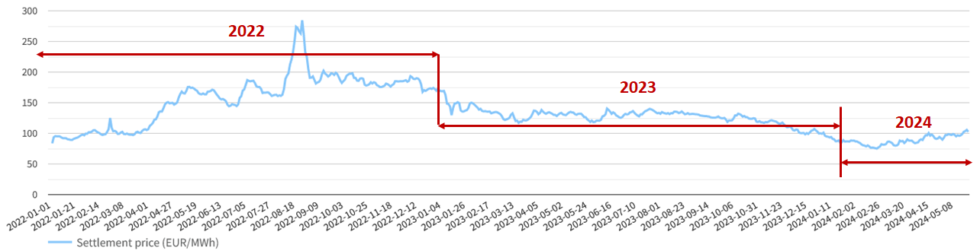

Slika 2: Gibanje cene tržnega produkta “Baseload BL YR-25” v EUR/MWh (vir: HUDEX)

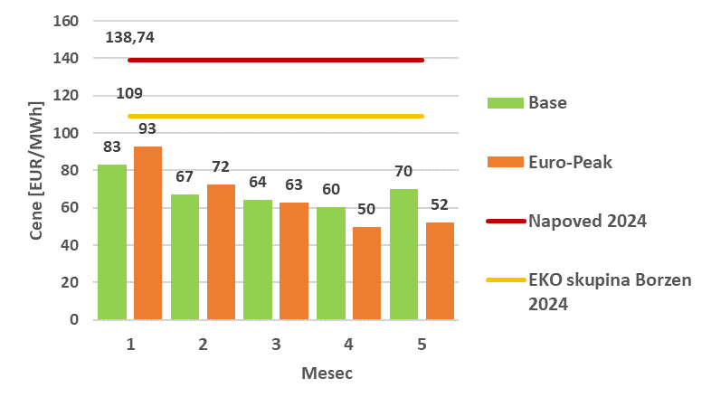
Slika 3: Gibanje cen na dnevnem trgu BSP – rezultati trgovanja za dan v naprej (vir: BSP)

Glede na navedene spremembe na trgu z električno energijo sta predlagani dve ključni izboljšavi modela:
- Uporaba korekcijskega faktorja 0,8: S faktorjem se napovedano tržno ceno zniža za 20 %, kar bolj realno odraža trenutne tržne cene, ki jih mali proizvajalci dosegajo pri trgovcih z električno energijo. Z uporabo faktorja se tudi zniža razlika med cenami letnih produktov in cenami na dnevnem trgu, kjer proizvajalci prodajajo viške električne energije zaradi nepredvidljive proizvodnje električne energije (npr. sončne elektrarne) ali rabe toplote.
- Časovno skrajšanje in uskladitev obdobja napovedi referenčne cene električne energije z obdobjem za določanje referenčne cene zemeljskega plina: obdobje se skrajša na 20 trgovalnih dni pred 25. oktobrom.

- Določanje referenčne cene zemeljskega plina
Napoved referenčne cene zemeljskega plina C(ZP_{Ref}) se skladno s prilogo uredbe določi na podlagi gibanja cen kvartalnih tržnih produktov na plinskem vozlišču CEGH za leto v naprej.

Tudi na tem trgu opažamo zelo podobne trende kot pri električni energiji, saj so cene zemeljskega plina (ZP) vplivale na gibanje tržnih cen električne energije. Tudi pri tržnih cenah ZP je prišlo do znatnega zniževanja cen ob koncu leta 2023 na okoli 35 €/MWh, kar je bistveno manj od napovedi za leto 2024, ki znaša 53,94 €/MWh. Trend zniževanja cen ZP se je nadaljeval do konca februarja, nato pa so se cene ponovno postopno dvigale in se trenutno gibljejo okoli 40 €/MWh, Slika 5. Tudi pri ZP so cene na dnevnem trgu v letu 2024 nižje od terminskih in bistveno nižje od napovedi za leto 2024, Slika 6. Zniževanje cen ZP sicer povečuje konkurenčnost proizvodnih naprav za soproizvodnjo toplote in električne energije (PN SPTE), veliko znižanje cen med letom, pa v primeru količinskih odstopanj – presežkov plina zaradi tople zime, predstavlja finančno breme za PN pri prodaji viškov zakupljenega plina. Nasprotno, za PN SPTE, ki so zakupile le del pričakovane porabe ZP, to pomeni razbremenitev.
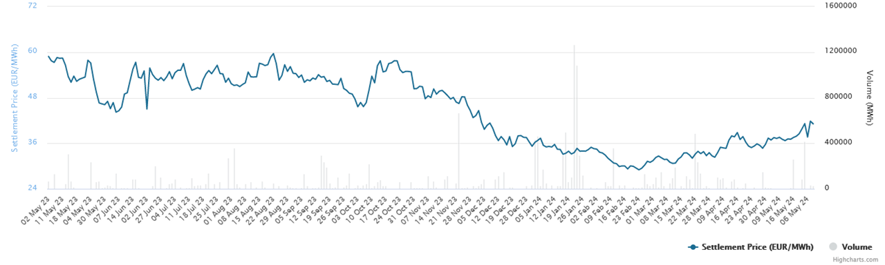
Slika 5: Gibanje cene tržnega produkta “Yearly futures 2025” v EUR/MWh (vir: CEGH)
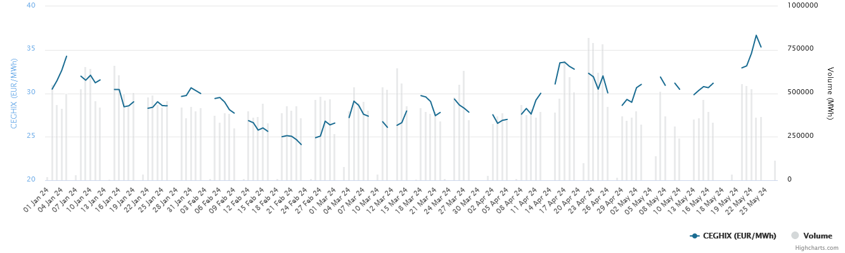
Slika 6: Gibanje tržnih cen ZP na dnevnem trgu v letu 2024 (vir: CEGH)
Tudi pri ZP se srečujemo s težavo povečevanja marž trgovcev zaradi negotovosti na trgu ter posledično višjih cen ZP za PN SPTE od napovedane referenčne tržne cene, kar poslabšuje ekonomiko delovanja SPTE.

Za ekonomiko PN SPTE je bistveno razmerje tržnih cen električne energije in goriva, ki mora v primeru ZP biti večje od 2,5, saj se električni izkoristki teh PN gibljejo okoli 40 %. Vpliv tržne cene ZP na ekonomiko PN SPTE je manjši tudi zaradi prihodkov toplote, ki se prav tako spreminjajo skupaj s spremembo cen ZP. Ocenjeno je, da večjo težavo v letu 2024 predstavljajo nizke cene električne energije, saj zaradi večjega deleža prodaje električne energije na dnevnem trgu to predstavlja večjo težavo, ki je niti nižje cene ZP na dnevnem trgu ne uravnotežijo. Dodatno težavo predstavlja dejstvo, da je bilo kar nekaj ZP kupljenega terminsko v naprej po visokih cenah. Trenutni model izračuna spremenljivega dela stroška električne energije (SDRS), ki je bil izdelan leta 2009 tudi ne vključuje prispevka za učinkovito rabo energije, hkrati pa so se v tem obdobju nekoliko povišali tudi drugi vključeni stroški (dajatev CO₂, omrežnina, delo idr.). Zato se predlaga manjšo spremembo tudi pri modelu določanja referenčne cene ZP, s katerim bi zmanjšali tržna tveganja in vključili ostale višje stroške PN SPTE .

Glede na navedene spremembe na trgu z ZP se predlaga izboljšava modela z:
- Uporabo korekcijskega faktorja 1,1: s faktorjem se napovedano tržno ceno poveča za 10 %, kar bolj realno odraža trenutne tržne cene ZP, ki jih mali proizvajalci električne energije dosegajo pri trgovcih.

- Določanje referenčne cene lesne biomase

Napoved referenčne cene lesne biomase (RCLB) se skladno s prilogo uredbe trenutno določi na podlagi podatkov SURS o vrednostih in količinah izvoza iverja, sekancev in podobnega lesa iglavcev za preteklih 12 mesecev.

Dvig cene drugih energentov in večje povpraševanje sta dvignila tudi cene lesne biomase (LB), ki so sicer v preteklih letih izkazovale veliko stabilnost in le manjša nihanja cen, kot prikazujejo Slika 8, Slika 9, in Slika 10. Iz slik je razvidno, da se cene LB ponovno umirjajo in približujejo preteklim vrednostim.

Napoved RCLB za leto 2024 je bila 96,67 EUR/t, kar je skladno s trendi na trgu in tudi ne odstopa bistveno od podatkov, ki so pridobljeni od nekaterih največjih dobaviteljev lesnih sekancev. Referenčna cena lesne biomase vpliva sicer le na PN SPTE, ki so vstopile v prvo podporno shemo (do jeseni 2014), katerim se SDRS vsako leto usklajuje z napovedjo RCLB.

Glede na navedene ugotovitve, trenutno ni potrebe po spremembi modela določanja RCLB.

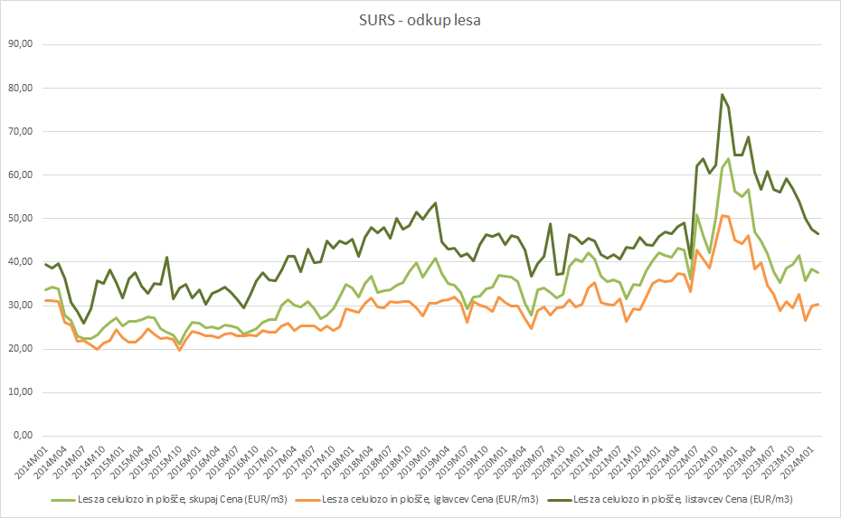
Slika 8: Gibanje cen lesnih sortimentov (vir SURS)

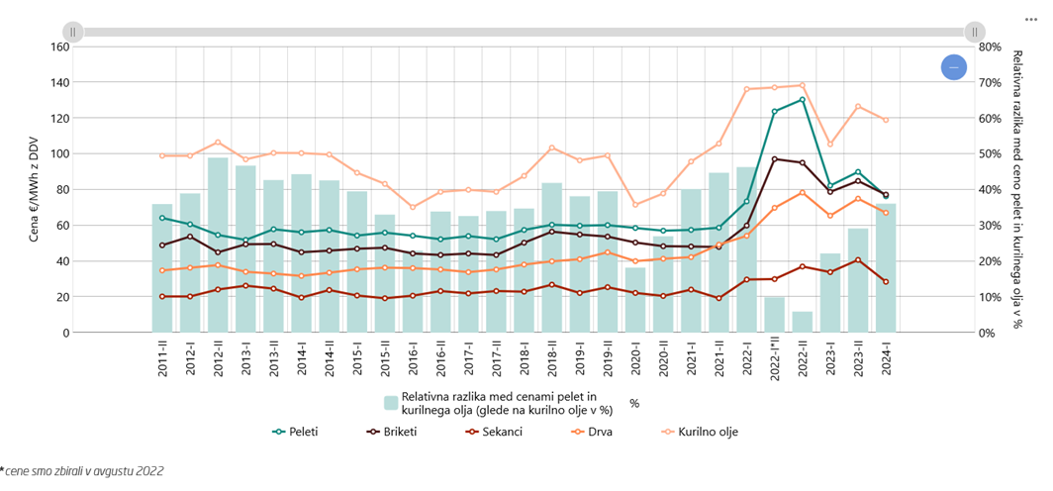
Slika 9: Gibanje cen lesnih goriv in primerjava s ceno ELKO (vir: Gozdarski institut)

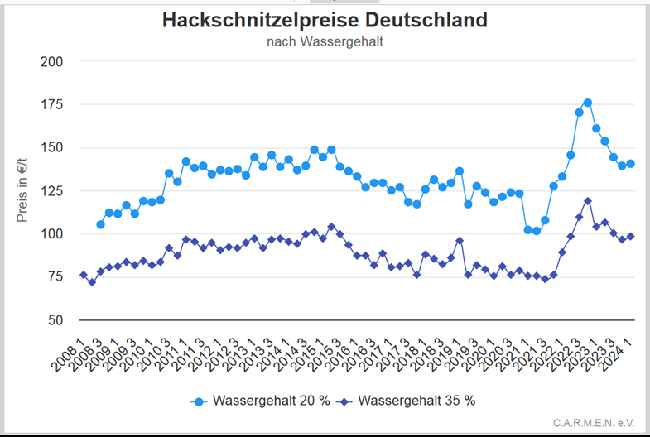
Slika 10: Gibanje cen lesne biomase v Nemčiji

OBRAZLOŽITEV ČLENOV:

K 1. členu
Predlog člena določa novo prilogo 1, s katero se ustrezno prilagodi model za določanje referenčne cene električne energije C(El_{Ref}) in model določanja referenčne cene zemeljskega plina C(ZPRef). Za določanje referenčne cene električne energije se uporabi korekcijski faktor 0,8, s katerim se napovedano tržno ceno zniža za 20 %, kar bolj realno odraža trenutne tržne cene, ki jih mali proizvajalci dosegajo pri trgovcih z električno energijo. Z uporabo faktorja se tudi zniža razlika med cenami letnih produktov in cenami na dnevnem trgu, kjer proizvajalci prodajajo viške električne energije zaradi nepredvidljive proizvodnje električne energije (npr. sončne elektrarne) ali rabe toplote. Dodatno se za določanje referenčne cene električne energije skrajša obdobje napovedi referenčne cene električne energije na 20 trgovalnih dni. Za določanje referenčne cene zemeljskega plina se uporabi korekcijski faktor 1,1, s katerim se napovedano tržno ceno poveča za 10 %, kar bolj realno odraža trenutne tržne cene ZP, ki jih mali proizvajalci električne energije dosegajo pri trgovcih.

K 2. členu
Predlog člena določa začetek veljavnosti te uredbe, to je petnajsti dan po objavi v Uradnem listu Republike Slovenije, prvič pa se novi model določanja referenčne cene uporabi za napoved za leto 2025, ki jo bo Agencija za energijo objavila najpozneje do 31.10. letos.

http://www.kis.si/Standardni_nabor.
Cene za leto 2025 ne odražajo v celoti dinamike cen v letu 2023 in 2024, so pa okvirni pokazatelj dogajanja in zaradi razpoložljivosti podatkov uporabljene v tej analizi.
Zadnje tople zime in velika odstopanja v rabi toplote predstavljajo izredno veliko negotovost in tveganja proizvodnim napravam v soproizvodnji toplote in električne energije v sistemih daljinskega ogrevanja (količinska odstopanja, ki otežujejo zakup in prodajo energentov za celo leto v naprej).
Daljše obdobje sicer bolje nevtralizira večja nihanja cen v obdobju napovedi, za proizvodne naprave, ki morajo istočasno prodajati električno energijo in kupovati zemeljski plin, pa razlika v časovnih oknih napovedi povzroča težave in dodatna tveganja.
Trende cen zaradi preglednosti in razpoložljivosti podatkov prikazujemo z letnim produktom, čeprav model določanja cen temelji na kvartalnih produktih – trenutno razpoložljivi podatki za cene produktov Q3 2024 se gibljejo okoli 37 €/MWh, produkta Q4 2024 okoli 40 €/MWh, Q1 2025 okoli 42 € ter Q2 2025 okoli 40 €/MWh.
Če bi vse stroške ZP preračunali na električno energijo, bi se ob povečanju cene ZP za 1 €/MWh strošek električne energije povečal za 2,5 €/MWh, z upoštevanjem prihodkov toplote pa je povečanje le okoli 1,5 €/MWh oziroma se strošek proizvodnje električne energije poveča za okoli 90 % povečanja cene ZP (npr. za 9 % pri 10 % povečanju cene ZP).
Ker je v pripravi nova podporna shema menimo, da lahko s popravki referenčne cene ZP hitreje in enostavneje vključimo rast tudi drugih stroškov v obdobju.
Problematiko PN PSTE, ki so v shemo stopili kasneje in se jim SDRS ne usklajujejo letno, bo potrebno reševati ločeno, ne v okviru Uredbe o napovedi položaja.

